Informācija plašsaziņas līdzekļiem

2022. gada 29.jūnijā, Rīgā

**Šodien tiek izsniegti centralizēto eksāmenu sertifikāti par vispārējās vidējās izglītības programmas apguvi.**

29.jūnijā izglītības pārvaldēm tiek izsniegti 21486 centralizēto eksāmenu sertifikāti tiem jauniešiem, kuri pamattermiņā kārtoja centralizētos eksāmenus par vispārējās vidējās izglītības programmas apguvi. Šogad, lai saņemtu atestātu par vidējo izglītību, izglītojamiem bija jākārto latviešu valodas, matemātikas un pēc izvēles vienas svešvaloda eksāmens.

Obligātos eksāmenus vidēji kārtoja 14 000 izglītojamo (latviešu valodā – 14069, matemātikā – 14257, angļu valodu kārtot bija izvēlējušies 12034 izglītojamo, krievu – 1538, vācu – 29, bet franču – 6). Arī šajā mācību gadā izglītojamajiem nebija obligāti jākārto izvēles eksāmeni, tomēr izvēles eksāmenu Latvijas un pasaules vēsturē izvēlējās kārtot – 220 izglītojamie, bioloģijas eksāmenu kārtoja – 1077 izglītojamie, fizikas eksāmenā piedalījās 643 izglītojamie, ķīmijas - 598 izglītojamie.

Tāpat kā iepriekšējā mācību gadā izglītojamo mācību sasniegumi centralizētajos eksāmenos izteikti procentuāli. Novērtējums ierakstīts vispārējās vidējās izglītības sertifikātā, norādot kopējo procentuālo novērtējumu un procentuālo novērtējumu katrai eksāmena daļai. Eksāmena rezultātu procentos veido pareizo atbilžu attiecība punktos pret maksimāli iespējamo punktu skaitu eksāmenā vai tā daļā. Savukārt svešvalodu eksāmenā papildus procentuālajam novērtējumam tiek norādīts arī atbilstošais Eiropas kopīgajās pamatnostādnēs valodu apguvei (EKP) noteiktais valodas prasmes līmenis: C1 (95-100%), B2 (70-94%), B1 (40-69%). Izglītojamajiem, kuriem svešvalodu eksāmena rezultāts ir zemāks par 40%, vērtējums sertifikātā tiek izteikts tikai procentuālajā novērtējumā. Detalizētāka informācija par valsts pārbaudes darbiem un vērtēšanu atrodama VISC mājaslapas sadaļā [biežāk uzdotie jautājumi.](https://www.visc.gov.lv/lv/biezak-uzdotie-jautajumi#par-eksameniem-un-citiem-parbaudes-darbiem)

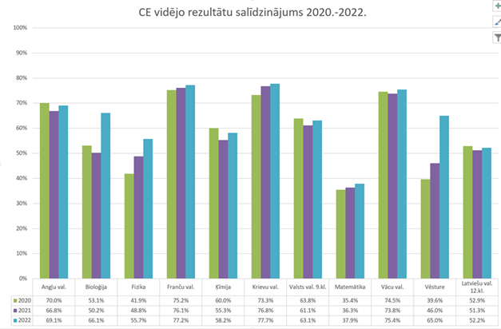

*CE vidējo rezultātu salīdzinājumā 2020.-2022. m.g. ir iespējamas izmaiņas, ņemot vērā, ka esošajā apkopojumā nav iekļauti to izglītojamo rezultāti, kuri eksāmenus kārtoja papildtermiņā.

Šogad izglītojamo sniegumos centralizētajos eksāmenos, salīdzinot ar pagājušo gadu, būtisku izmaiņu nav. Obligātajos eksāmenos tie par dažiem procentiem atšķiras no iepriekšējo gadu rezultātiem. Izvēles eksāmenos rezultāti ir mainīgi, bet noteikti jāņem vērā, ka to kārtotāju skaits ir neliels, kas arī ietekmē eksāmenu vidējo rezultātu. Salīdzinot eksāmenu rezultātus pa gadiem, jāņem vērā, ka COVID-19 pandēmijas dēļ tika daļēji pielāgots eksāmenu saturs, tika precizēti vērtēšanas kritēriji.

**Par optimālā un vispārīgā līmeņa eksāmeniem**

Šogad pirmo reizi eksāmenus kārtoja 11.klases skolēni un profesionālo izglītības iestāžu audzēkņi, kuri apguvuši optimālā mācību satura apguves līmeņa kursus atbilstoši jaunā standarta prasībām.

Matemātika eksāmenu kārtoja 4325, latviešu valodas eksāmenu - 3348 un kādā no svešvalodām eksāmenus kārtoja - 4441 izglītojamais. Profesionālo izglītības iestāžu audzēkņi (kopā 857) pirmo reizi kārtoja noslēguma pārbaudījumu matemātikā vispārīgajā mācību satura apguves līmenī.

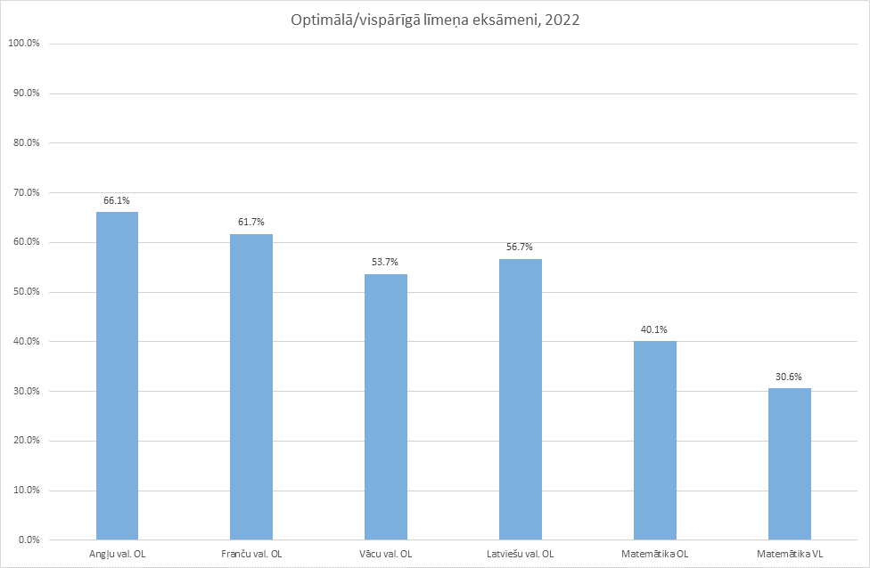

Svešvalodās atbilstoši eksāmena programmai un uzdevumu grūtības pakāpei izglītojamiem, kuri sasniedza 65 % slieksni, tika piešķirts atbilstošais Eiropas kopīgajās pamatnostādnēs valodu apguvei (EKP) noteiktais valodas prasmes līmenis – B2 – , pārējie līmeņi netika piešķirti. Pēc vidējiem sasniegumiem eksāmenos var secināt, ka skolēni darbus veikuši līdzvērtīgi kā 12.klases beidzēji, rezultāti vienlīdzīgi. Sīkākus komentārus VISC varēs sniegt, kad būs precīzāk analizēti rezultāti un iegūta atgriezeniska saite no pedagogiem.

**Par pamatizglītību**

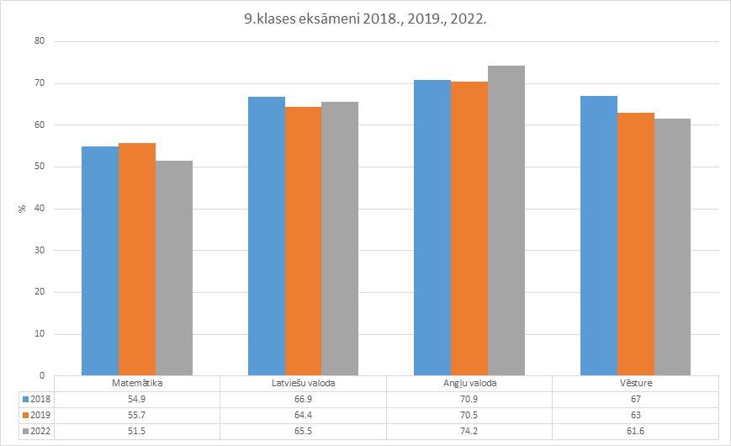

9.klases eksāmenu rezultāti, salīdzinot ar gadiem pirms pandēmijas, būtiski nav mainījušies. Angļu valodā tie pat ir gandrīz 4 % augstāki, latviešu (mācību) valodā nemainīgs, abos eksāmenos pārbauda valodas prasmes, kuras pagūtas pamatskolas laikā. Nedaudz zemāks vidējais vērtējums ir Latvijas vēsturē, īpaši uzdevumos, kuros skolēniem bija jādemonstrē prasmes vairāku avotu analizē, secinājumu formulēšanā. Matemātikā ir vērtējums ir nedaudz zemāks, jo tika iekļauti uzdevumi, kuros bija uzmanīgi jāizlasa uzdevumu nosacījumi, kam diemžēl jaunieši vai nu nepievērsa uzmanību, vai neiedziļinājās. Jebkurā gadījumā eksāmeni rezultāti apliecina, cik gatavi skolēni ir turpināt izglītību vidējās izglītības posmā.

Plašāka eksāmenu rezultātu statistiskā analīze būs pieejama šā gada septembrī.

Gatavojoties valsts pārbaudes darbiem, skolēni papildus varēja izmantot metodiskos materiālus, speciālistu izstrādātos ieteikums, kā arī iepriekšējā gada eksāmenu paraugus, kas pieejami VISC mājaslapā. VISC vietnē jau ir pieejami arī šā gada centralizēto eksāmenu [uzdevumi](http://visc.gov.lv/vispizglitiba/eksameni/uzdevumi.shtml), kritēriji tiks publicēti vēlāk.

Valsts izglītības satura centrs izsaka pateicību visām eksāmenu organizēšanā iesaistītajām personām par atbildīgo darbu veiksmīgas sesijas procesa nodrošināšanā.

Tiem izglītojamiem, kuri kādu no noslēguma pārbaudījumiem kārtoja papildtermiņā, sertifikāti tiks izsniegti 5.jūlijā.

Ja izglītojamo neapmierina centralizētajā eksāmenā iegūtais vērtējums, Administratīvā procesa likuma noteiktā kārtībā mēneša laikā pēc sertifikāta izsniegšanas, proti, līdz 29.jūlijam, viņam ir tiesības rakstīt VISC adresētu iesniegumu ar lūgumu pārskatīt eksāmenā saņemto vērtējumu. Īpaši izveidota VISC apelācijas komisija to izskatīs mēneša laikā pēc iesnieguma saņemšanas.

No šodienas 12.klašu absolventi un citi izglītojamie, kuri kārtoja centralizētos eksāmenus, var uzzināt savus CE vērtējumus, izmantojot latvija.lv e-pakalpojumu “Mani dati izglītības reģistros”. Ja izglītojamais nav sasniedzis pilngadību, tad latvija.lv e-pakalpojumu “Mani dati izglītības sistēmā" CE vērtējumus var apskatīt pieaugušais – par savu nepilngadīgo bērnu, aizbildnībā vai aizgādnībā esošu personu.

Vairāk informācijas:

Valsts izglītības satura centrs   
Tālrunis: 67216500  
E - pasts: [visc@visc.gov.lv](mailto:visc@visc.gov.lv)

www.visc.gov.lv